Veilig sporten met sportbril of veiligheidsbril
Ruud Dominicus, Koninklijke Visio

Ter bescherming van de ogen is het raadzaam dat mensen met een visuele beperking tijdens het sporten een sportbril dragen. Als deze niet voorhanden is dan kan een veiligheidsbril een alternatief zijn.
Hieronder vind je informatie over brillen die bescherming bieden en beschadiging van het oog kunnen voorkomen.

Wat is een sportbril?
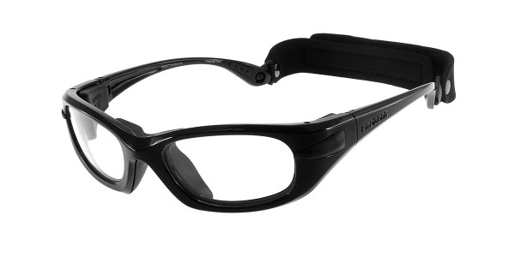
Een sportbril is een speciale bril die geschikt is om tijdens het sporten te dragen vanwege zijn extra stevige design. Een sportbril kan op sterkte bij een opticien aangemeten worden en verdient de voorkeur boven een veiligheidsbril.

Wat is een veiligheidsbril?

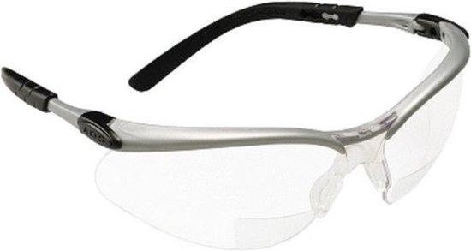

Een veiligheidsbril is een bril, voorzien van kunststof “glazen” ter bescherming van de ogen. Deze brillen worden vaak gebruikt tijdens werkzaamheden waarbij stoffen, gruis e.d. vrijkomen die schadelijk kunnen zijn voor de ogen.
Een veiligheidsbril kan een goedkoop alternatief zijn indien de aanschaf van een sportbril niet mogelijk is.
Veiligheidsbrillen zijn soms leverbaar met glazen op sterkte.

Extra risicovolle situaties
We adviseren om bij alle risicosporten een beschermende sportbril te dragen. In een aantal situaties is zo’n bril extra waardevol. Enkele voorbeelden hiervan zijn:

- Sporters die eenogig zien. Het ‘goede’ oog wordt extra beschermd.
- Sporters met een kwetsbaar hoornvlies.
- Sporters die bekend zijn met lichtschuwheid als gevolg van achromatopsie of aniridi.
- Sporters met een verhoogde kans op een netvliesloslating.

Een sportbril aanschaffen
Sportbrillen kunnen bij veel verschillende opticiens worden aangemeten.

Kindersportbrillen zijn onder andere te koop bij Specialspex.
Ga naar kindersportbrillen bij Specialspex.

Een veiligheidsbril aanschaffen
Veiligheidsbrillen zijn bij veel firma’s via internet aan te schaffen.
Aandachtspunten bij het kiezen van een veiligheidsbril:

- Zorg dat de lenzen zo ver mogelijk doorlopen zodat de ogen ook aan de zijkant beschermd worden.
- Kies een bril met neusvleugels die van zacht materiaal gemaakt zijn.
- Zorg dat de bril een goede pasvorm heeft zodat hij tijdens het sporten niet verschuift.
- Kies, indien gewenst, een bril met verwisselbare lenzen en/of gekleurde lenzen.
- Zoek op ‘junior’ of ‘kind’ als het om een jonge sporter gaat.

Heb je nog vragen?
Mail naar kennisportaal@visio.org, of bel 088 585 56 66.
Meer artikelen, video’s en podcasts vind je op kennisportaal.visio.org

Koninklijke Visio
expertisecentrum voor slechtziende en blinde mensen
www.visio.org

